Сборник практических работ по МДК «Технология монтажа каркасно-обшивных конструкций» для обучающихся по профессии 08.01.25 «Мастер отделочных строительных и декоративных работ». Чернушка: ГБПОУ «Краевой политехнический колледж», 2020. – 56с., тираж 20.

В сборнике представлены задания и рекомендации по выполнению практических работ по МДК «Технология монтажа каркасно-обшивных конструкций» для обучающихся по профессии «Мастер отделочных строительных и декоративных работ»

Составитель: Намётова Т.А., преподаватель ГБПОУ «Краевой политехнический колледж»

617830, г. Чернушка, ул. Юбилейная, 10
ГБПОУ «Краевой политехнический колледж», 2020

Содержание

Пояснительная записка | 5
Практическая работа № 1 «Составление нормокомплекта оборудования для различных видов монтажа каркасно-обшивных конструкций. Подготовка к работе инструментов, приспособлений и инвентаря для монтажа каркасно-обшивных конструкций» | 9
Практическая работа № 2 «Составление схем рациональной организации рабочего места в зависимости от видов работ» | 12
Практическая работа № 3 «Чтение схем, узлов монтажа  каркасно-обшивных конструкций» | 13
Практическая работа № 4 «Приготовление монтажных, клеевых, гидроизоляционных, шпаклевочных растворов и смесей» | 18
Практическая работа № 5 «Ознакомление с материалами для каркасно-обшивных конструкций. Определение качества материалов для каркасно-обшивных конструкций» | 20
Практическая работа № 6 «Составление таблицы допустимых отклонений поверхностей» | 23
Практическая работа № 7 «Разработка последовательности технологических операций для выполнения работ по подготовке поверхностей под монтаж каркасно-обшивных конструкций» | 24
Практическая работа № 8 «Разработка технологической карты на подготовку поверхности под устройство каркасно-обшивной конструкции» | 25
Практическая работа № 9 «Подсчет объемов, трудозатрат, стоимости каркасно-обшивных работ и расхода материалов на заданный объем работ» | 28
Практическая работа № 10 «Чтение узлов монтажа перегородок различных конструкций из гипсовых листов» | 34
Практическая работа № 11 «Чтение узлов монтажа перегородок из гипсовых пазогребневых плит» | 34
Практическая работа № 12 «Расчет количества материалов для устройства перегородок различных конструкций из гипсовых листов» | 35
Практическая работа № 13 «Составление технологической карты на устройство перегородки С111» | 37
Практическая работа № 14 «Составление технологической карты на устройство перегородки из гипсовых пазогребневых плит» | 38
Практическая работа № 15 «Чтение узлов монтажа подвесных потолков различных конструкций» | 39
Практическая работа № 16 «Расчет количества материалов для устройства подвесных потолков различных конструкций» | 39
Практическая работа № 17 «Составление технологической карты на устройство подвесного потолка» | 40
Практическая работа № 18 «Выполнение эскиза декоративной криволинейной перегородки» | 41
Практическая работа № 19 «Выполнение эскиза перегородки с арочным проемом» | 43
Практическая работа № 20 «Выполнение эскиза многоуровневого подвесного потолка» | 44
Практическая работа № 21 «Составление технологической карты на устройство декоративной криволинейной перегородки» | 45
Практическая работа № 22 «Составление технологической карты на устройство подвесного потолка сложной геометрической формы» | 46
Практическая работа № 23 «Чтение узлов монтажа сухих сборных стяжек пола» | 46
Практическая работа № 24 «Подсчет количества материалов, необходимых для устройства различных конструкций сухих сборных стяжек» | 47
Практическая работа № 25 «Составление технологической карты на устройство сухих сборных стяжек пола» | 48
Практическая работа № 26 «Расчет расхода материалов для выполнения каркасной облицовки поверхности» | 48
Практическая работа № 27 «Расчет расхода материалов для выполнения бескаркасной облицовки поверхности» | 50
Практическая работа № 28 «Составление технологической карты на устройство каркасной облицовки поверхности» | 51
Практическая работа № 29 «Составление технологической карты на устройство бескаркасной облицовки поверхности» | 52
Практическая работа № 30 «Составление технологической карты на облицовку оконного откоса» | 52
Практическая работа № 31 «Определение дефектов каркасно-обшивных конструкций. Составление дефектной ведомости» | 53
Практическая работа № 32 «Составление технологической карты выполнение ремонта каркасно-обшивных конструкций» | 55
Список использованных и рекомендуемых источников | 56

Пояснительная записка

Междисциплинарный курс МДК 02.01 «Технология монтажа
каркасно-обшивных конструкций» входит в профессиональный цикл и является составляющей профессионального модуля ПМ 02. Выполнение монтажа каркасно-обшивных конструкций.
Программой профессионально модуля предусмотрено выполнение практических работ в объеме 110 часов.
Настоящий сборник предназначен в качестве пособия при выполнении практических работ по программе МДК Технология монтажа каркасно-обшивных конструкций по профессии 08.01.25 «Мастер отделочных строительных и декоративных работ».
Практические работы проводятся в ходе осуществления учебного процесса и направлены на закрепление теоретического материала.
Практические работы №№ 1, 3, 5 6, 7, 9, 10, 11, 12, 15, 16, 23, 24, 26, 27 выполняются в учебной аудитории в тетради для конспектов лекций.
Описания практических работ должны содержать:
- наименование работы;
- цель работы;
- последовательность выполнения работ, необходимые решения, схемы, таблицы и ответы на контрольные вопросы.
Практические работы №№ 2, 8, 13, 14, 17, 18-22, 25, 28-32 выполняются в учебной аудитории на форматах А3. Данные работы представляют из себя графические материалы, при выполнении которых необходимо соблюдать требования ЕСКД.
Оценка практических работ осуществляется в ходе экспертного наблюдения за производством работ.
Критерии оценивания практических работ:
1 Оценка «отлично» ставится в том случае, если обучающийся:
а) выполнил работу в полном объеме с соблюдением необходимой последовательности;
б) самостоятельно и рационально выбрал способы решения задач, выполнил решений задач, чтение документации верно;
в) в представленном отчете правильно и аккуратно выполнил все записи, таблицы, рисунки, чертежи, графики, вычисления;
г) соблюдал требования безопасности труда.
Оценка «хорошо» ставится в том случае, если выполнены требования к оценке «отлично», но:
а) было допущено не более трех недочетов, или не более одной негрубой ошибки и одного недочета.
Оценка «удовлетворительно» ставится, если работа выполнена не полностью, но объем выполненной части таков, что позволяет получить правильные результаты и выводы, или если в ходе выполнения работы были допущены следующие ошибки:
а) расчеты производились нерационально, что привело к получению результатов с большей погрешностью;
б) в работе (чертеже) были допущены в общей сложности не более двух ошибок, не принципиального для данной работы характера, но повлиявших на результат выполнения;
в) или работа выполнена не полностью, однако объем выполненной части таков, что позволяет получить правильные результаты и выводы по основным, принципиально важным задачам работы.
Оценка «неудовлетворительно» ставится в том случае, если:
а) работа выполнена не полностью, и объем выполненной части работы не позволяет сделать правильных выводов;
б) измерения, вычисления, графические построения производились неправильно;
в) в ходе работы и её результате обнаружились в совокупности все недостатки, отмеченные в требованиях к оценке «удовлетворительно».
Перечень практических работ
№  п/п | Наименование темы | Название работы | Кол-во часов
1 | Тема 1.1 Оборудование для монтажа каркасно-обшивных конструкций | Практическая работа № 1 «Составление нормокомплекта оборудования для различных видов монтажа каркасно-обшивных конструкций. Подготовка к работе инструментов, приспособлений и инвентаря для монтажа каркасно-обшивных конструкций» | 2
2 | Тема 1.2 Организация рабочего места | Практическая работа № 2 «Составление схем рациональной организации рабочего места в зависимости от видов работ» | 2
3 | Тема 1.3 Проектная документация для каркасно-обшивных работ | Практическая работа № 3 «Чтение схем, узлов монтажа  каркасно-обшивных конструкций» | 2
4 | Тема 1.4 Материалы для каркасно-обшивных конструкций | Практическая работа № 4 «Приготовление монтажных, клеевых, гидроизоляционных, шпаклевочных растворов и смесей» | 2
5 |  | Практическая работа № 5 «Ознакомление с материалами для каркасно-обшивных конструкций. Определение качества материалов для каркасно-обшивных конструкций» | 4
6 | Тема 1.5 Подготовка поверхностей под монтаж каркасно-обшивных конструкций | Практическая работа № 6 «Составление таблицы до4пустимых отклонений поверхностей» | 2
7 |  | Практическая работа № 7 «Разработка последовательности технологических операций для выполнения работ по подготовке поверхностей под монтаж каркасно-обшивных конструкций» | 4
8 |  | Практическая работа № 8 «Разработка технологической карты на подготовку поверхности под устройство каркасно-обшивной конструкции» | 6
9 | Тема 1.6 Подсчет объемов работ | Практическая работа № 9 «Подсчет объемов, трудозатрат, стоимости каркасно-обшивных работ и расхода материалов на заданный объем работ» | 6
10 | Тема 2.1 Монтаж перегородок различных конструкций | Практическая работа № 10 «Чтение узлов монтажа перегородок различных конструкций из гипсовых листов» | 4
11 |  | Практическая работа № 11 «Чтение узлов монтажа перегородок из гипсовых пазогребневых плит» | 2
12 |  | Практическая работа № 12 «Расчет количества материалов для устройства перегородок различных конструкций из гипсовых листов» | 2
13 |  | Практическая работа № 13 «Составление технологической карты на устройство перегородки С111» | 6
14 |  | Практическая работа № 14 «Составление технологической карты на устройство перегородки из гипсовых пазогребневых плит» | 4
15 | Тема 2.2 Монтаж подвесных потолков | Практическая работа № 15 «Чтение узлов монтажа подвесных потолков различных конструкций» | 4
16 |  | Практическая работа № 16 «Расчет количества материалов для устройства подвесных потолков различных конструкций» | 2
17 |  | Практическая работа № 17 «Составление технологической карты на устройство подвесного потолка» | 6
18 | Тема 2.3 Монтаж каркасно-обшивных конструкций сложной геометрической формы | Практическая работа № 18 «Выполнение эскиза декоративной криволинейной перегородки» | 2
19 |  | Практическая работа № 19 «Выполнение эскиза перегородки с арочным проемом» | 2
20 |  | Практическая работа № 20 «Выполнение эскиза многоуровневого подвесного потолка» | 2
21 |  | Практическая работа № 21 «Составление технологической карты на устройство декоративной криволинейной перегородки» | 6
22 |  | Практическая работа № 22 «Составление технологической карты на устройство подвесного потолка сложной геометрической формы» | 6
23 | Тема 2.4 Монтаж сухих сборных стяжек пола | Практическая работа № 23 «Чтение узлов монтажа сухих сборных стяжек пола» | 4
24 |  | Практическая работа № 24 «Подсчет количества материалов, необходимых для устройства различных конструкций сухих сборных стяжек» | 2
25 |  | Практическая работа № 25 «Составление технологической карты на устройство сухих сборных стяжек пола» | 4
26 | Тема 3.1 Выполнение отделки стен листовыми материалами, панелями и плитами | Практическая работа № 26 «Расчет расхода материалов для выполнения каркасной облицовки поверхности» | 2
27 |  | Практическая работа № 27 «Расчет расхода материалов для выполнения бескаркасной облицовки поверхности» | 2
28 |  | Практическая работа № 28 «Составление технологической карты на устройство каркасной облицовки поверхности» | 4
29 |  | Практическая работа № 29 «Составление технологической карты на устройство бескаркасной облицовки поверхности» | 4
30 |  | Практическая работа № 30 «Составление технологической карты на облицовку оконного откоса» | 4
31 | Тема 4.1 Выполнение работ по ремонту обшивок, облицовок, оснований пола | Практическая работа № 31 «Определение дефектов каркасно-обшивных конструкций. Составление дефектной ведомости» | 2
32 |  | Практическая работа № 32 «Составление технологической карты выполнение ремонта каркасно-обшивных конструкций» | 4
Итого |  |  | 110

Практическая работа № 1
«Составление нормокомплекта оборудования для различных видов монтажа каркасно-обшивных конструкций. Подготовка к работе инструментов, приспособлений и инвентаря для монтажа
каркасно-обшивных конструкций»

Цель работы: формирование умений по комплектованию инструментального ящика для выполнения различных видов монтажных работ.
Инструменты и приспособления на одно рабочее место: инструменты для каркасно-обшивных конструкций, инструментальный ящик.
Продолжительность работы: 2 часа.

Ход работы:

Нормокомплект − оптимальный набор средств механизации, инструментов, инвентаря, приспособлений, контрольно-измерительных приборов, используемый для производства определенного вида строительных и монтажных работ. Количество и вид нормокомплектов зависят от характера строительно-монтажных работ, производительности ведущей машины и устанавливаются в соответствии с численностью бригады, ее профессиональным составом, а также нормативными сроками службы инструментов.

1 Изучить таблицу 1 «Ведомость потребности в оснастке, инструменте, инвентаре и приспособлениях при монтаже перегородки из ГКЛ» и заполнить столбец «Назначение».

Таблица 1 – Ведомость потребности в оснастке, инструменте, инвентаре и приспособлениях при монтаже перегородки из ГКЛ
Наименование | Тип, марка | Техническая характеристика | Назначение | Кол. на  одно звено
1 | 2 | 3 | 4 | 5
Метр складной металлический | ТУ 2-12-156-76 | Габаритные размеры – 1000´10´14 мм  Масса – 0,005 кг |  | 5
Рулетка | РС-10  ГОСТ 7502-98* | Длина ленты – 10 м  Масса – 0,23 кг |  | 2
Угольник металлический | ТУ 22-2785-73 | Габаритные размеры – 300´200 мм  Масса – 0,38 кг |  | 1
Уровень строительный | ГОСТ 9416-83 | Масса – 0,22 кг |  | 1
Отвес стальной строительный | ОТ-1000  ГОСТ 7948-80 | Габаритные размеры – 165´34 мм  Масса – 1 кг |  | 1
Магнитный уровень | Р.ч. 0825.00.00  Мосспецпромпроект | - |  | 2
Рейка раздвижная | Р.ч. 0422.00.00  Мосспецпромпроект | Высота замера до 4,2 м |  | 1
Циркуль разметочный | – | Габаритные размеры – 350´25 мм |  | 1
Ножницы | ГОСТ 7210-75* | Габаритные размеры – 320´12´50 мм  Масса – 0,7 кг (резка стали до 1 мм) |  | 1
Ножницы фигурные | – | Габаритные размеры – 280´26´50 мм  Масса – 0,6 кг |  | 1
Электрические ножницы Гильотина | ИЭ-5803 | Габаритные размеры – 140´400´800 мм  Масса – 19 кг |  | 1
Нож для резки ГКЛ | Трест Мосоргстрой Главмосстроя | Габаритные размеры – 190´30 мм  Масса – 0,073 кг |  | 2
Ножовка мелкозубчатая с широким полотном | ТУ 27-31-23-86-77 | – |  | 2
Ножовка с узким полотном | Горьковский металлургический завод | – |  | 1
Рубанок обдирочный |  | – |  | 2
Резак | Р.ч. 0629.00.00  Мосспецпромпроект | – |  | 1
Карандаши чертежные | – | – |  | 7
Шуруповерт | ИЭ-3603А | Магнитная головка |  | 4
Сверла разного диаметра | ГОСТ 2034-80*Е | – |  | По потребности
Просекатель | Р.ч. 0661.00.00  Мосспецпромпроект | Усилие прокуса до, кг: 30, 100 |  | 2
Струбцины | – | Масса – 0,6 |  | 2
Отвертка под крестообразные шлицы | ГОСТ 10754-93 | – |  | 2
Отвертка с шуруподержателем | ВНИИПИ  Теплопроект Минмонтажспецстроя | Габаритные размеры – 200´30´50 мм  Масса – 0,135 кг |  | 2
Молоток плотничный | Тип МПЛ  ГОСТ 11042-90 | Габаритные размеры – 300´30´12 мм  Масса – 0,8 кг |  | 2
Рубанок кромочный |  |  |  | 1
Защитные очки | ГОСТ 12.4.011-89 | – |  | 14
Беруши | ГОСТ 12.4.011-89 |  |  | 14
Перчатки |  |  |  | 4
Подмости передвижные сборно-разборные | ГОСТ 28012-89 | – |  | 2
Сумка-пояс | – | – |  | Каждому работающему

2 Аналогично приведенной ведомости составить нормокомплект оборудования на монтаж подвесного потолка из ГКЛ и каркасную облицовку поверхности, используя альбомы комплектных систем КНАУФ (https://www.knauf.ru/documents/).
3 При подготовке инструментов к работе необходимо:
- Проверить комплектность инструментов согласно нормокомплекту.
- У ножа для раскроя ГКЛ произвести замену лезвия.
- У кромочного рубанка проверить правильность установки лезвий и при необходимости произвести их замену.
- Произвести замену рабочего полотна обдирочного рубанка.
- Произвести заточку карандашей.
- Проверить на исправность шуруповерт согласно правилам техники безопасности (исправность токоведущих частей, надежность закрепления вращающихся частей).
4 Подготовить отчет по практической работе в тетради для конспектов лекций. Отчет должен содержать:
- наименование работы;
- цель работы;
- последовательность выполнения работ, необходимые решения, схемы, таблицы и ответы на контрольные вопросы.

Контрольные вопросы:
1 Правила работы с режущим инструментом.
2 Правила работы с электроинструментом.
3 Правила работы на высоте, установка подмостей.
4 Причины возникновения неисправностей инструментов.
5 Правила хранения инструментов.

Практическая работа № 2
«Составление схем рациональной организации рабочего места
в зависимости от видов работ»

Цель работы: формирование умений по составлению схемы организации рабочего места с соблюдением требований техники безопасности и правил складирования материалов.
Инструменты и приспособления на одно рабочее место: линейка, карандаш, ластик, формат А3.
Продолжительность работы: 2 часа.

Ход работы:
Рабочее место – это зона нахождения работника и средств приложения его труда, которая определяется на основе технических и эргономических нормативов и оснащается техническими и прочими средствами, необходимыми для исполнения работником поставленной перед ним конкретной задачи. Рабочее место занимает часть производственной или служебной площади, на которой размещаются также соответствующие средства и предметы труда. Схема организации рабочего места учитывает: расположение основного и вспомогательного оборудования; расположение рабочих, транспортных и складских зон; расположение (схему движения) рабочих при выполнении операции.
При выполнении практической работы необходимо начертить план помещения (рисунок 1) в масштабе 1:50 и составить схему организации рабочего места для монтажа перегородки С111, разделяющей представленное помещение на две части.
Рисунок 1 – План помещения
На схеме организации рабочего места необходимо отобразить:
1 ось монтируемой перегородки;
2 места складирования материалов (профили ПС, ПН, ГКЛ, минераловатные плиты, крепежные материалы, уплотнительная лента, армирующая лента, шпаклевка, грунтовка);
3 место расположения стола для раскроя;
4 схему продвижения монтажников в рабочей зоне;
5 место подключения к электропитанию;
6 все нормируемые расстояния.
Привести перечень условных обозначений, применяемых на схеме.
Оформить формат рамкой и штампом основной надписи по форме 1. При выполнении чертежа соблюдать требования ЕСКД.

Контрольные вопросы:
1 Правила складирования материалов.
2 Требования СанПиН к рабочему месту монтажника.
3 Правила утилизации строительных отходов.

Практическая работа № 3
«Чтение схем, узлов монтажа каркасно-обшивных конструкций»

Цель работы: формирование умений по чтению проектно-технической документации.
Продолжительность работы: 2 часа.

Ход работы:

Прочесть чертёж – значит ясно представить формы сооружения и составляющих его элементов, узлов.
В процессе чтения узлов необходимо выяснить:
1 состав элементов, входящих в конструкцию;
2 размеры элементов;
3 взаимное расположение элементов конструкции;
4 способы соединения элементов;
5 способы сопряжения каркасно-обшивных конструкций с элементами здания.
Используя приведенный выше алгоритм, прочитать узлы на технологических картах по устройству проема в металлическом каркасе, по устройству перегородки С111 (рисунки 2, 3, 4, 5).
Подготовить отчет о практической работе в рабочей тетради.
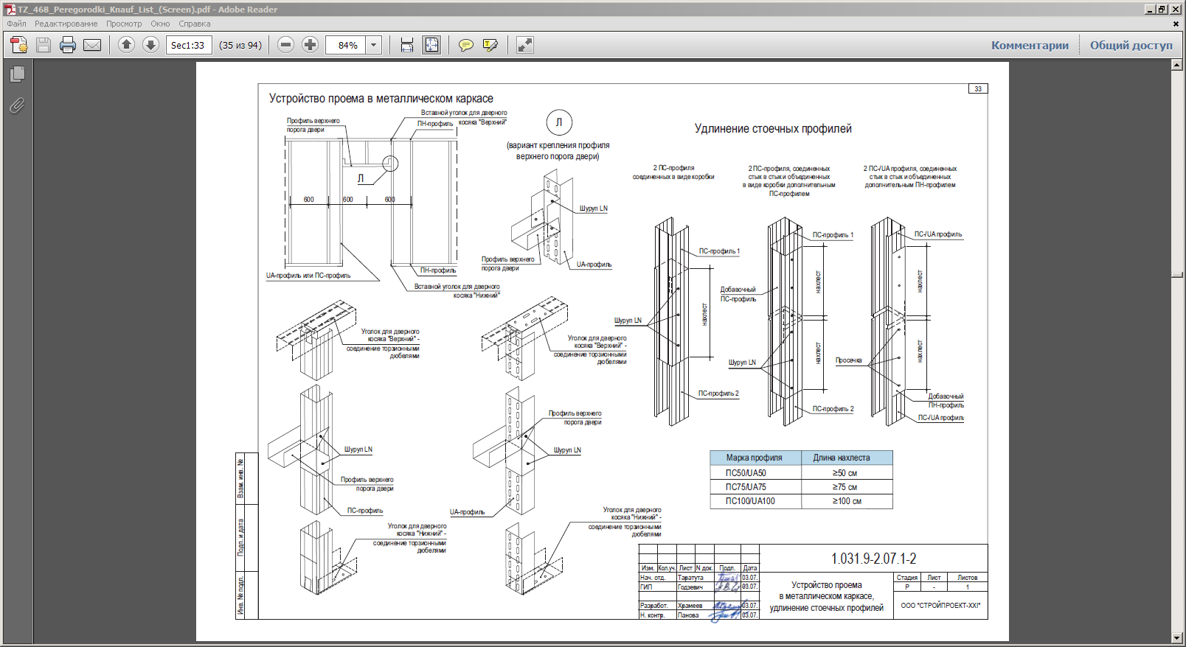
Рисунок 2 – Устройство проема в металлическом каркасе,
удлинение стоечных профилей
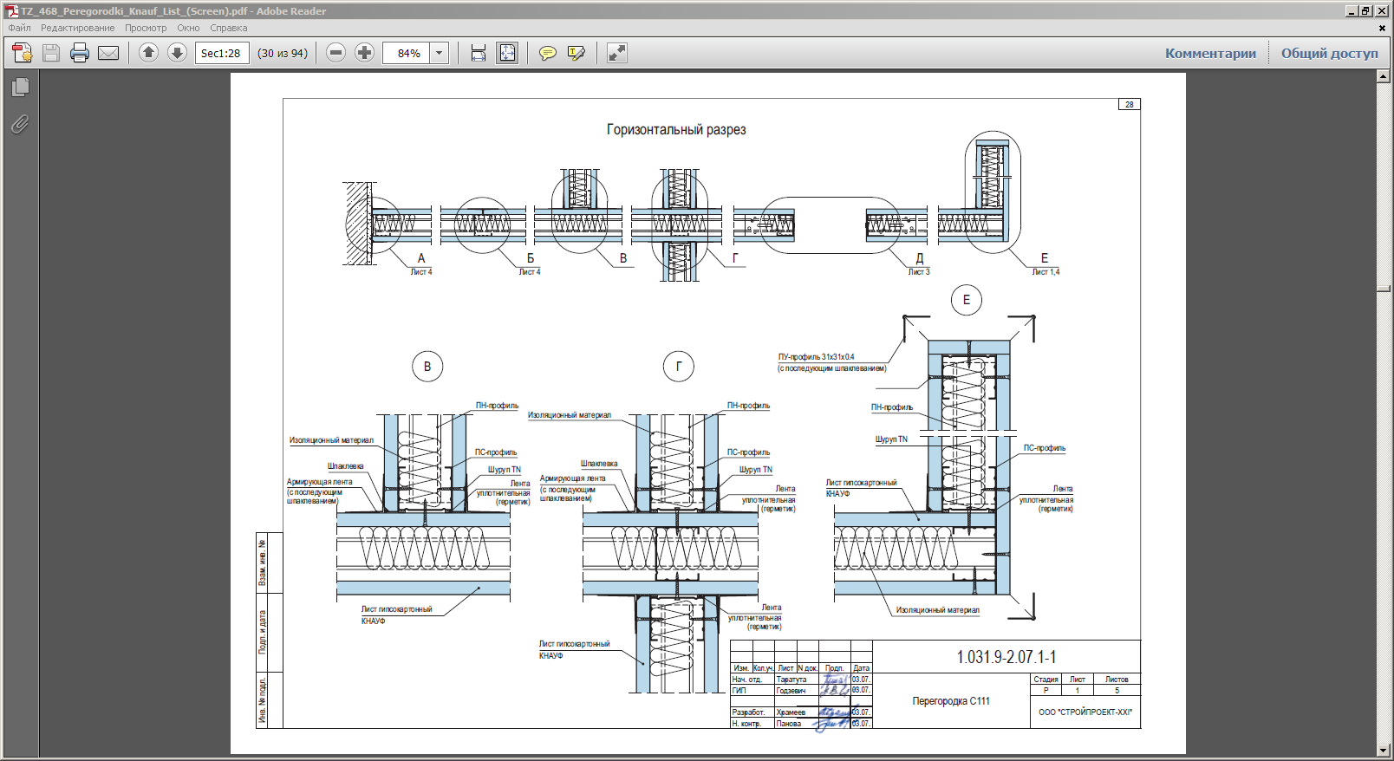

Рисунок 3 – Узлы перегородки С111

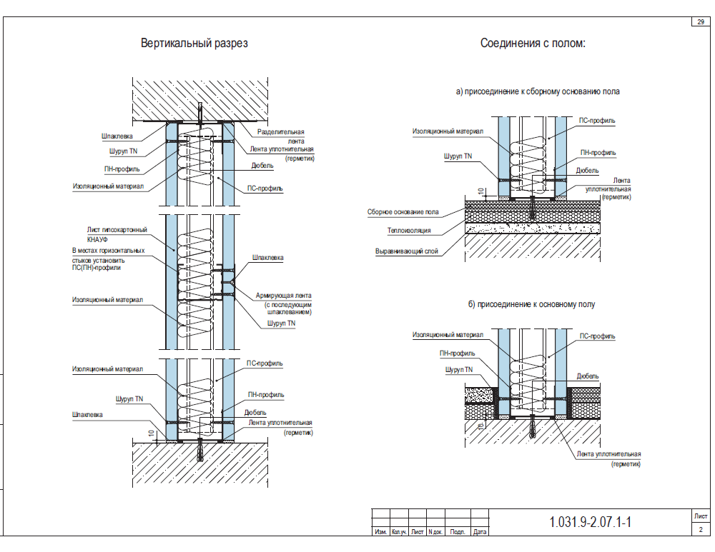

Рисунок 4 – Узлы перегородки С111
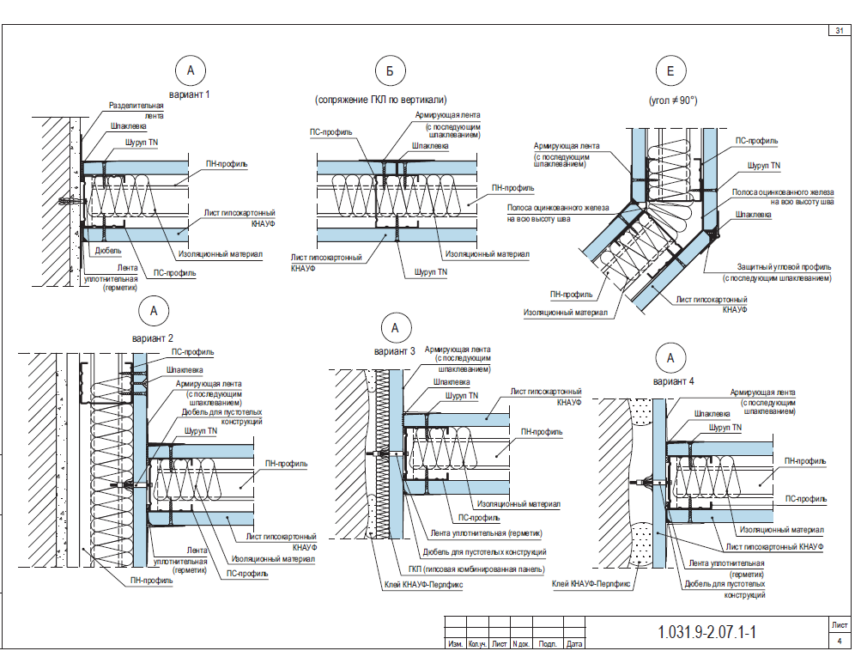

Рисунок 5 – Узлы перегородки С111

Практическая работа № 4
«Приготовление монтажных, клеевых, гидроизоляционных,
шпаклевочных растворов и смесей»

Цель работы: формирование умений по работе со строительными растворами и смесями.
Инструменты и приспособления на одно рабочее место: ведро пластиковое, кисть, шпатель 50 мм, миксерная насадка, дрель-шуруповерт, шпаклевочный короб.
Продолжительность работы: 2 часа.

Ход работы:

Сухая строительная смесь представляет собой тщательно приготовленную в заводских условиях смесь, состоящую из минерального и (или) полимерного вяжущего, заполнителя, наполнителя и полимерных модифицирующих добавок. Для придания специальных свойств в их состав могут входить добавки: ускорители твердения, порообразователи, противоморозные, окрашивающие, гидрофобизирующие и др.

На место производства работ сухие смеси доставляются герметично упакованными в бумажные мешки (расфасованные от 5 до 50 кг) или в полипропиленовых биг-бэгах вместимостью от 500 до 2000 кг. Доведение сухих смесей до готовности к применению производится затворением их водой в соответствии с рекомендациями производителя. В некоторых случаях после перемешивания растворную смесь рекомендуется выдержать от 10 до 15 мин, после чего еще раз перемешать.

Перед приготовление раствора необходимо ознакомиться с рекомендациями производителя, указанными на упаковке смеси. Также важно принять во внимание то, для какого этапа отделки применяется смесь.

Смесь для стартовой шпатлёвки должна иметь густую консистенцию, так как она наносится толстым слоем и скрывает самые грубые дефекты поверхности. Толщина нанесения может достигать 5 мм, поэтому шпаклёвку накладывают в несколько приёмов.

К финишной шпаклёвке предъявляются более строгие требования. Как правило, для внутренней отделки помещения применяют смеси на основе гипса. При этом нужно учесьть: чем мельче фракция сухой смеси, тем более гладким будет покрытие.

Приготовление смеси производится в следующей последовательности:

1 Подготовить вместительное пластиковое ведро или контейнер. Не допускается использование тазиков и ёмкостей с закруглённым днищем – только прямой угол у основания.

2 Подготовить инструмент для перемешивания. Необходимо определить, возможно ли перемешивание смеси с помощью миксера или же только вручную. Если для перемешивания будет использоваться дрель с миксерной насадкой, то у неё должна быть функция плавного старта, чтобы не забрызгать всё вокруг и реверсионное вращение, то есть, в обе стороны. Скорость – от 400 до 600 оборотов в минуту, что даёт хорошее качество перемешивания, но не взбивает смесь в пену, насыщая её пузырьками воздуха. Перед началом работы проверить дрель на исправность и надежное закрепление миксерной насадки.

3 Набрать в ведро чистую проточную воду комнатной температуры, не горячую, без ржавчины и мусора в указанном на упаковке количестве.

4 Ополоснуть стенки ведра круговыми движениями – они тоже должны быть мокрыми.

3 Насыпать в воду необходимое количество шпаклевки.

4 Оставить смесь на три минуты. Мешать сразу нельзя, нужно дать смеси время немного насытиться водой.

5 Перемешать смесь миксером или вручную.

6 По краям обычно остаётся незадействованная шпаклёвка. Смыть её вниз кисточкой или счистить небольшим шпателем. Продолжить размешивание, перемещая насадку по кругу в оба направления, из стороны в сторону и снизу вверх. Сделать паузу и снова очистить края ведра, затем опять вымешать.

7 Вынуть дрель и сразу же погрузить её в ёмкость с водой, где пустить насадку ненадолго в обе стороны.

8 Приготовленную смесь распределить по шпаклевочным коробам и выработать в течении 20 минут.

Контрольные вопросы:
1 Проверка нормальной густоты гипсовых вяжущих.
2 Техника безопасности при работе с вяжущими материалами.

Практическая работа № 5
«Ознакомление с материалами для каркасно-обшивных конструкций. Определение качества материалов
для каркасно-обшивных конструкций»

Цель работы: формирование умений по обнаружению дефектов строительных материалов, определению качества и возможности использования материалов.
Инструменты и приспособления на одно рабочее место: рулетка.
Материалы на одно рабочее место: ГСП, профили, шпаклевки, грунтовки, крепежные элементы, ленты уплотнительные и армирующие, утеплители, комплектующие.
Продолжительность работы: 4 часа.

Ход работы:

Проверка качества материалов для каркасно-обшивных конструкций заключается в проверке их геометрических показателей, оценке свойств, заявленных в технических документах, визуальном осмотре материала.
Оценка качества гипсокартонных листов:
1 При визуальном осмотре гипсокартонных листов необходимо убедиться, что для работы приобретены листы, подходящие для условий производства работ. Для это надо ознакомиться со штампом, нанесенным на лист.
2 Гипсокартонные листы должны быть сухими. При повышенной влажности листы могут менять свою форму и искривляться.
3 Кромки листов не должны быть разрушенными, листы с трещинами и вмятинами в сердечнике допускается использовать только в раскрое.
4 Не допускается отслаивание картона от сердечника.
После осмотра предоставленных для работы листов заполнить таблицу 2.

Таблица 2 – Оценка качества гипсокартонных листов
Оцениваемый параметр | Показатель
Геометрические размеры, мм
Тип листа
Тип кромки
Влажность листа | Нормальная/Повышенная
Наличие трещин, вмятин в сердечнике
Целостность кромок
Сцепление картона с сердечником

Оценка качества утеплителей:
1 При визуальном осмотре утеплителя необходимо проверить его геометрические параметры. Они должны соответствовать заявленным в проектной документации.
2 Важным показателем утеплителя является его влажность. Запрещается укладывать в конструкции влажные утеплители.
После осмотра предоставленных для работы утеплителей заполнить таблицу 3.

Таблица 3 – Оценка качества утеплителей
Оцениваемый параметр | Показатель
Вид утеплителя
Геометрические размеры, мм
Влажность
Плотность утеплителя

Оценка качества элементов каркаса, комплектующих:
1 При осмотре необходимо определить типы металлических профилей, их геометрические параметры.
2 Профили не должны иметь дефектов.
3 Комплектующие не должны иметь дефектов.
После осмотра предоставленных для работы элементов каркаса и комплектующих заполнить таблицу 4.

Таблица 4 – Оценка элементов каркаса
Оцениваемый параметр | Показатель
Тип профиля
Геометрические размеры, мм
Наличие дефектов на профилях
Наличие дефектов на комплектующих
Оценка качества сухой строительной смеси/грунтовки:
1 Важным показателем качества сухой строительной смеси/грунтовки является ее срок годности.
2 Сухая смесь не должна иметь закаменелых комков, инородных включений, мусора.
3 Грунтовка не должна быть заморожена.
После осмотра предоставленных для работы материалов заполнить таблицу 5.

Таблица 5 – Оценка сухой строительной смеси/грунтовки
Оцениваемый параметр | Показатель
Название материала
Производитель
Свойства, заявленные производителем
Наличие комков, примесей

Аналогичным образом произвести осмотр и оценку качества крепежных элементов, армирующих, уплотнительных лент. Сделать вывод о качестве материалов, предоставленных к работе.

Контрольные вопросы:
1 Типы гипсокартонных листов.
2 Типы кромок гипсокартонных листов.
3 Готовые шпаклевочные смеси: достоинства, недостатки.
4 Пароизоляционные материалы: основные свойства.

Практическая работа № 6
«Составление таблицы допустимых отклонений поверхности»

Цель работы: формирование умений по работе с нормативными документами в сфере строительства (СНиП).
Продолжительность работы: 2 часа.

Ход работы:

Качество строительной продукции – один из основных факторов, влияющих на экономичность и рентабельность законченного строительством объекта, обеспечивающий его надежность и долговечность.
В обобщенном виде качество объекта определяется качеством проекта, строительных материалов и изделий, а также качеством производства строительно-монтажных работ.
Во время монтажа конструкций важным этапом работы является пооперационный контроль качества, поскольку он напрямую влияет на качество конечного результата.
Допустимые отклонения каркасно-обшивных конструкций указаны в
СНиП 3.04.01-87, а также в альбомах технических решений КНАУФ.
Используя указанные источники, составьте таблицу допустимых отклонений поверхностей для перегородок, потолков, облицовок и сухих сборных оснований полов.

Таблица 6 – Допустимые отклонения поверхностей
Технические требования | Предельные отклонения | Контроль (метод, объем, вид регистрации)

Контрольные вопросы:
1 Методы осуществления контроля качества.
2 Правила использования контрольно-измерительного инструмента.

Практическая работа № 7
«Разработка последовательности технологических операций для выполнения работ по подготовке поверхностей под монтаж
каркасно-обшивных конструкций»

Цель работы: формирование умений у обучающихся по выстраиванию технологических последовательностей подготовки поверхностей.
Продолжительность работы: 4 часа.

Ход работы:
Составить технологическую последовательность работ по подготовке основания под устройство каркасной перегородки, устройство подвесного потолка, устройства бескаркасной облицовки поверхности, устройства сухого сборного основания пола. Последовательность операций записать в таблицу.

Таблица 7 – Последовательность технологических операций
№ | Название технологической операции | Основные требования к выполнению
1
2
…
…
…
…
…

Контрольные вопросы:
1 Техника безопасности при подготовке поверхностей под отделку.
2 Контроль качества подготовленной поверхности.

Практическая работа № 8
«Разработка технологической карты на подготовку поверхности под устройство каркасно-обшивных конструкций»

Цель работы: формирование умения по разработке технологии подготовки поверхностей под монтаж каркасно-обшивных конструкций.
Инструменты на одно рабочее место: формат А3, чертежные инструменты.
Продолжительность работы: 6 часов.

Ход работы:

Технологические карты (ТК) являются составной частью
организационно-технологической документации, регламентирующей правила выполнения технологических процессов, выбор средств технологического обеспечения, строительных машин и оборудования, необходимых материально-технических ресурсов, требования к качеству и приемке работ, а также мероприятия по охране труда, технике безопасности, охране окружающей среды и пожарной безопасности.
Технологические карты разрабатываются для обеспечения строительства рациональными решениями по технологии, организации и механизации отдельных видов работ в целях реализации конкретных строительных технологий при соблюдении требований качества, безопасности производства работ и эксплуатации, охраны окружающей среды и пожарной безопасности.
В технологических картах определяют: требования к качеству предшествующих работ; методы производства работ с перечнем необходимых машин, оборудования, технологической оснастки и схемами их расстановки; последовательность выполнения технологических процессов; требования к качеству и приемке работ; мероприятия по обеспечению безопасности производства работ, пожарной безопасности; условия сохранения окружающей среды; расход материально-технических ресурсов; технико-экономические показатели.
Технологические карты разрабатываются по видам строительно-монтажных работ на технологические процессы, в результате выполнения которых создаются законченные конструктивные элементы зданий и сооружений. Например, монтаж колонн, стеновых панелей; устройство полов, штукатурки, кровельных покрытий и др.
Технологическая карта должна состоять из следующих разделов:
1 Область применения.
В разделе «Область применения» приводятся: наименование технологического процесса, конструктивного элемента или части здания и сооружения; условия и особенности производства работ, в том числе температурные, влажностные, гидрогеологические и другие; наименование строительных материалов; размеры и масса элементов; характеристика измерителя конечной продукции; рекомендации по применению технологической карты.
2 Технология и организация выполнения работ:
- требования к качеству предшествующих работ;
- требования к технологии производства работ;
- технологические схемы производства работ;
- транспортирование и складирование изделий и материалов;
- схема организации рабочего места;
- схемы комплексной механизации.
3 Требования к качеству и приемке работ:
- требования к качеству поставляемых материалов и изделий;
- перечень инструментов и приспособлений для контроля качества конструкции и материалов;
- схемы операционного контроля качества;
- перечень технологических процессов, подлежащих контролю;
- краткие указания по организации рабочих мест.
4 Техника безопасности и охрана труда, экологическая и
пожарная безопасность:
- решения по охране труда и технике безопасности;
- мероприятия, обеспечивающие устойчивость отдельных
конструкций как в процессе выполнения работ, так и после их окончания;
- правила безопасной эксплуатации машин, оборудований
и их установки на рабочих местах;
- правила безопасной эксплуатации технологической оснастки, приспособлений;
- правила безопасной работы при выполнении рабочих
процессов;
- правила работы на высоте;
- указания по применению индивидуальных и коллективных средств защиты при выполнении рабочими технологических процессов в различных климатических условиях и в зимнее время;
- экологические требования к производству работ;
- условия сбора и удаления (переработки) отходов;
- условия сохранения окружающей среды;
- ссылки на СНиП 12-03-2001 «Безопасность труда в
строительстве. Часть 1 Общие требования», СНиП 12-04-2002 «Безопасность труда в строительстве. Часть 2. Строительное производство», «Правила пожарной безопасности при производстве строительно-монтажных работ», ГОСТы, ССТБ и другие специальные инструкции в зависимости от вида выполняемых работ, применяемых материалов, машин и инструмента.
5 Потребность в ресурсах:
- перечень машин и оборудования (таблица 8);
- перечень технологической оснастки, инструмента, инвентаря и приспособлений (таблица 9);
- ведомость потребности в материалах, изделиях и конструкциях (таблица 10).

Таблица 8 – Перечень машин, механизмов и оборудования
Наименование | Тип, марка | Техническая характеристика | Назначение | Количество
1 | 2 | 3 | 4 | 5

Таблица 9 – Перечень технологической оснастки, инструмента, инвентаря и приспособлений
Наименование | Назначение | Количество
1 | 2 | 3

Таблица 10 – Ведомость потребности в материалах, изделиях и конструкциях
Наименование | Ед. измерения | Количество
1 | 2 | 3

6 Технико-экономические показатели.
Используя данные рекомендации составить технологическую карту на подготовку поверхности под бескаркасную облицовку гипсокартонными листами (тип поверхности выбрать по таблице 11 в соответствии с порядковым номером в списочном составе группы).

Таблица 11 – Вид поверхности для разработки технологической карты
Порядковый номер | Вид поверхности
1, 3, 5, 7, 9, 11, 13, 15, 17, 19, 21, 23, 25 | Кирпичная поверхность
2, 4, 6, 8, 10, 12, 14, 16, 18, 20, 22, 24, 26 | Бетонная поверхность

Оформить формат рамкой и штампом основной надписи по форме 1. При выполнении чертежа соблюдать требования ЕСКД.

Практическая работа № 9
«Подсчет объемов, трудозатрат, стоимости каркасно-обшивных работ и расхода материалов на заданный объем работ»

Цель работы: формирование умения выполнения расчетов каркасно-обшивных конструкций.
Инструменты и приспособления на одно рабочее место: калькулятор.
Продолжительность работы: 6 часов.

Ход работы:
Ведомость объемов состоит из краткого описания работ и формул подсчета их количества. Ведомость объемов работ составляется по чертежам, спецификациям и другим проектным материалам, полностью законченным, проверенным и в укомплектованном составе. Подсчеты объемов работ следует вести по таблицам нормативных расходов материалов (рисунки с 6 по 8).
Рисунок 6 – Расход материалов на перегородку С111
Рисунок 7 – Расход материалов на облицовку С625
Рисунок 8 – Расход материалов на потолок П112

Используя эскизы конструкций, приведенные на рисунках с 9 по 13, выполнить подсчет необходимых материалов для устройства данных конструкций. Подсчитать стоимость необходимых материалов, используя текущую цену материалов. Расчеты свести в таблицу по форме 12.

Рисунок 9 – Эскиз перегородки 1 для расчета
Рисунок 10 – Эскиз перегородки 2 для расчета
Рисунок 11 – Эскиз потолка 1 для расчета

Рисунок 12 – Эскиз потолка 2 для расчета

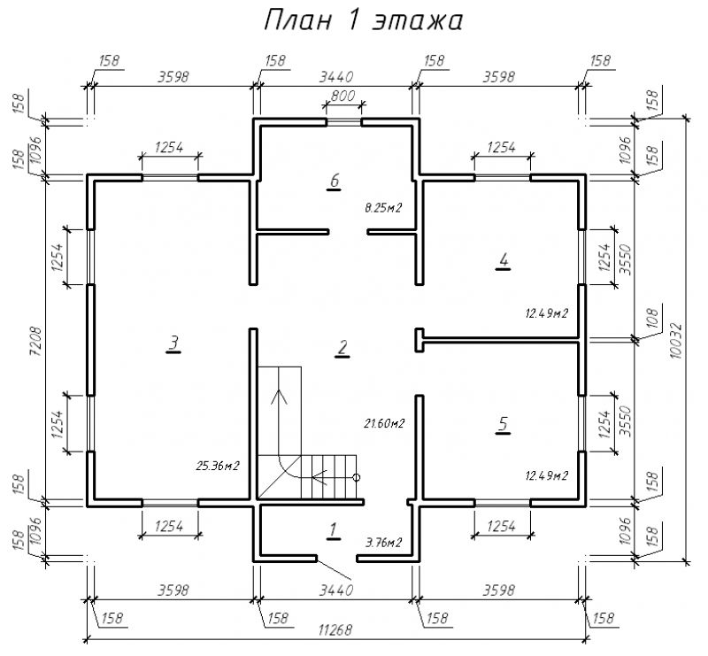
Рисунок 13 – План этажа для расчета облицовки

Таблица 12 – Расчет количества и стоимости материалов
Наименование материала | Ед.  изм. | Расход материала на 1м² конструкции | Площадь конструкции, м² | Необходимое количество материалов | Цена единицы, руб | Стоимость,  руб
Итого

Практическая работа № 10
«Чтение узлов монтажа перегородок различных конструкций
из гипсовых листов»

Цель работы: формирование умения чтения проектной документации.
Инструменты и приспособления на одно рабочее место: альбом технических решений КНАУФ.
Продолжительность работы: 4 часа.

Ход работы:
Согласно рекомендациям к практической работе №3 прочитать узлы устройства различных типов перегородок, используя альбомы технических решений КНАУФ «Перегородки из гипсокартонных КНАУФ-листов» Серия 1.031.9-2.07, выпуск
3 (разработан на базе серии 1.031.9-2.00, включ. в реестр СК-З), «Перегородки из гипсоволокнистых КНАУФ-суперлистов» Серия 1.031.9-3.10, выпуск 4.

Практическая работа № 11
«Чтение узлов монтажа перегородок из гипсовых пазогребневых плит»

Цель работы: формирование умения чтения проектной документации.
Инструменты и приспособления на одно рабочее место: альбом технических решений КНАУФ.
Продолжительность работы: 2 часа.

Ход работы:
Согласно рекомендациям к практической работе №3 прочитать узлы устройства различных типов перегородок, используя альбомы технических решений КНАУФ «Внутренние стены из КНАУФ-гипсоплит» Шифр М 8.10/2007, выпуск 2.

Практическая работа № 12
«Расчет количества материалов для устройства перегородок различных конструкций из гипсовых листов»

Цель работы: формирование умения выполнения расчетов каркасно-обшивных конструкций.
Инструменты и приспособления на одно рабочее место: калькулятор.
Продолжительность работы: 2 часа.

Ход работы:
Выполнить подсчет количества материалов для устройства перегородок, указанных на плане помещения (рисунок 14).
Подсчеты объемов работ следует вести по таблицам нормативных расходов материалов, представленных в альбоме технических решений КНАУФ «Перегородки из гипсокартонных КНАУФ-листов» Серия 1.031.9-2.07, выпуск 3 (разработан на базе серии 1.031.9-2.00, включ. в реестр СК-З).
Тип рассчитываемой перегородки выбрать по таблице 13 в соответствии с порядковым номером в списочном составе группы.

Таблица 13 – Тип рассчитываемой перегородки
Порядковый номер | Тип перегородки
1, 9, 17, 25 | С111
2, 10, 18, 26 | С112
3, 11, 19, 27 | С113
4, 12, 20, 28 | С115.1
5, 13, 21, 29 | С115.2
6, 14, 22, 30 | С115.3
7, 15, 23 | С116
8, 16, 24 | С118
Рисунок 14 – План перегородок

Расчет свести в таблицу 14.

Таблица 14 – Расчет количества материалов
Наименование материала | Ед.  изм. | Расход материала на 1м² конструкции | Площадь конструкции, м² | Необходимое количество материалов

Практическая работа № 13
«Составление технологической карты на устройство перегородки С111»

Цель работы: формирование умения по разработке технологии возведения перегородки.
Инструменты на одно рабочее место: формат А3, чертежные инструменты.
Продолжительность работы: 6 часов.

Ход работы:

Используя рекомендации к выполнению практической работы №8 разработать технологическую карту на устройство перегородок С111. Карту разработать из условия устройства перегородок в помещении (Н_{перегородки}=2700мм), план которого представлен на рисунке 15.

Рисунок 15 – План возводимых перегородок
Практическая работа № 14
«Составление технологической карты на устройство перегородки из гипсовых пазогребневых плит»

Цель работы: формирование умения по разработке технологии возведения перегородки из ПГП.
Инструменты на одно рабочее место: формат А3, чертежные инструменты.
Продолжительность работы: 4 часа.

Ход работы:

Используя рекомендации к выполнению практической работы №8 разработать технологическую карту на устройство перегородки из ПГП. Карту разработать из условия устройства перегородок (H_{перегородки}=2700мм) в помещении, план которого представлен на рисунке 16.
Рисунок 16 – План перегородок из ПГП
Практическая работа № 15
«Чтение узлов монтажа подвесных потолков различных конструкций»

Цель работы: формирование умения чтения проектной документации.
Инструменты и приспособления на одно рабочее место: альбом технических решений КНАУФ.
Продолжительность работы: 4 часа.

Ход работы:
Согласно рекомендациям к практической работе №3 прочитать узлы устройства различных типов подвесных потолков, используя альбомы технических решений КНАУФ «Подвесные потолки из гипсокартонных КНАУФ-листов и гипсоволокнистых КНАУФ-суперлистов» Серия 1.045.9-2.08, выпуск 2.

Практическая работа № 16
«Расчет количества материалов для устройства подвесных потолков различных конструкций»

Цель работы: формирование умения выполнения расчетов каркасно-обшивных конструкций.
Инструменты и приспособления на одно рабочее место: калькулятор.
Продолжительность работы: 2 часа.

Ход работы:
Выполнить подсчет количества материалов для устройства подвесных потолков в жилом помещении, указанном на плане (рисунок 17).
Подсчеты объемов работ следует вести по таблицам нормативных расходов материалов, представленных в альбоме технических решений КНАУФ «Подвесные потолки из гипсокартонных КНАУФ-листов и гипсоволокнистых КНАУФ-суперлистов» Серия 1.045.9-2.08, выпуск 2.
Тип рассчитываемого потолка выбрать по таблице 15 в соответствии с порядковым номером в списочном составе группы.

Таблица 15 – Тип рассчитываемого потолка
Порядковый номер | Тип потолка
1, 3, 5, 7, 9, 11, 13, 15, 17, 19, 21, 23, 25, 27, 29 | П112
2, 4, 6, 8, 10, 12, 14, 16, 18, 20, 22, 24, 26, 28, 30 | П113

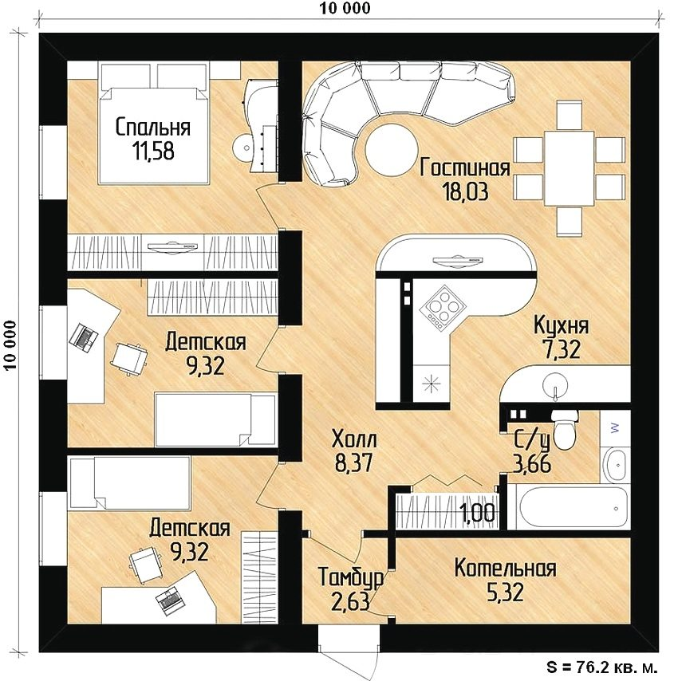
Рисунок 17 – План помещения для расчета подвесного потолка

Расчет свести в таблицу 16.

Таблица 16 – Расчет количества материалов
Наименование материала | Ед.  изм. | Расход материала на 1м² конструкции | Площадь конструкции, м² | Необходимое количество материалов

Практическая работа № 17
«Составление технологической карты на устройство подвесного потолка»

Цель работы: формирование умения по разработке технологии возведения подвесных потолков.
Инструменты на одно рабочее место: формат А3, чертежные инструменты.
Продолжительность работы: 6 часов.

Ход работы:

Используя рекомендации к выполнению практической работы №8 разработать технологическую карту на устройство подвесного потолка П113. Карту разработать из условия устройства потолка в помещении, план которого представлен на рисунке 18.
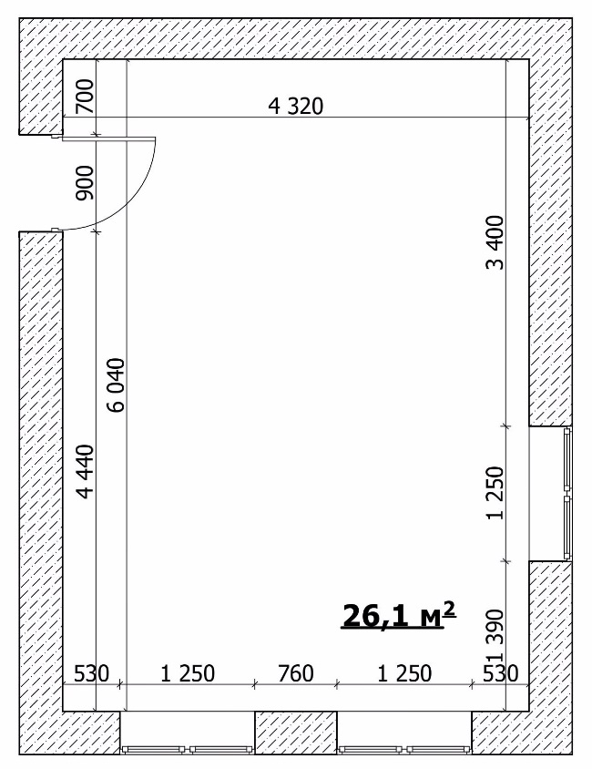
Рисунок 18 – План помещения для устройства подвесного потолка

Практическая работа № 18
«Выполнение эскиза декоративной криволинейной перегородки»

Цель работы: формирование умений по составлению проектной документации на каркасно-обшивные конструкции.
Материалы на одно рабочее место: формат А3.
Инструменты и приспособления на одно рабочее место: линейка, карандаш.
Продолжительность работы: 2 часа.

Ход работы:
Эскиз раскладки элементов каркаса представляет собой изображение содержащее:
1 позиции раскладки профилей направляющих ПН, их количество;
2 позиции раскладки профилей стоечных ПС, их количество;
3 позиции раскладки перемычек каркаса;
4 необходимые размеры.
Эскиз раскладки элементов обшивки каркаса представляет собой изображение, содержащее:
1 карту раскладки элементов обшивки каркаса по одной или двум сторонам;
2 размеры доборных элементов обшивки.
При выполнении задания необходимо составить схему раскладки элементов каркаса и обшивки для устройства декоративной криволинейной перегородки. Представленной на рисунке 19.
Формат оформить рамкой и штампом основной надписи по форме 1. При выполнении чертежа соблюдать требования ЕСКД.
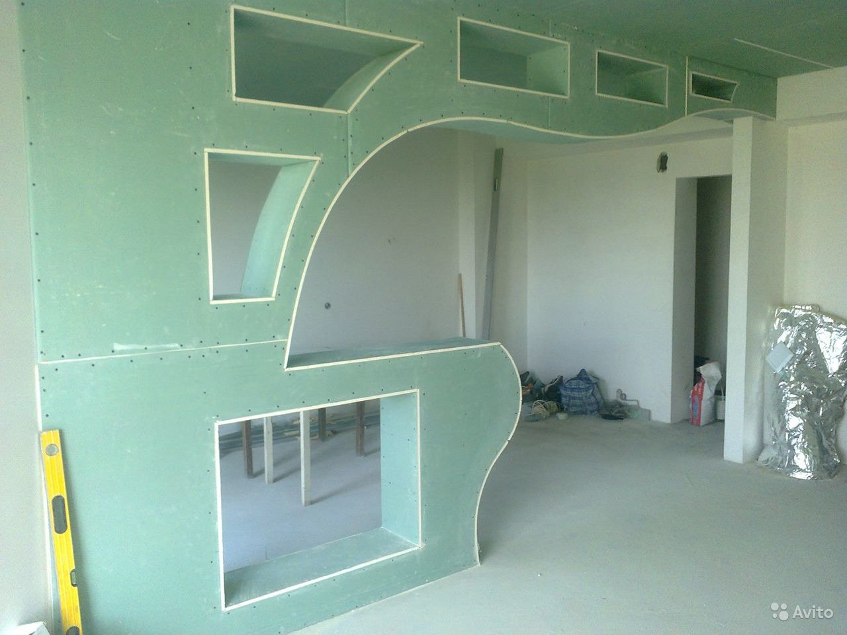
Рисунок 19 – Внешний вид проектируемой перегородки

Пример эскизов представлен на рисунке 20.

Рисунок 20 – Эскизы каркасно-обшивной конструкции

Практическая работа № 19
«Выполнение эскиза перегородки с арочным проемом»

Цель работы: формирование умений по составлению проектной документации на каркасно-обшивные конструкции.
Материалы на одно рабочее место: формат А3.
Инструменты и приспособления на одно рабочее место: линейка, карандаш.
Продолжительность работы: 2 часа.

Ход работы:

Используя рекомендации к выполнению практической работы №18 разработать эскиз перегородки с арочным проемом. Эскиз разработать из условия устройства перегородки, представленной на рисунке 21.
Рисунок 21 – Чертеж перегородки для составления эскиза

Практическая работа № 20
«Выполнение эскиза многоуровневого подвесного потолка»

Цель работы: формирование умений по составлению проектной документации на каркасно-обшивные конструкции.
Материалы на одно рабочее место: формат А3.
Инструменты и приспособления на одно рабочее место: линейка, карандаш.
Продолжительность работы: 2 часа.

Ход работы:

Используя рекомендации к выполнению практической работы №18 разработать эскиз многоуровневого подвесного потолка. Эскиз разработать из условия устройства потолка, представленного на рисунке 22.
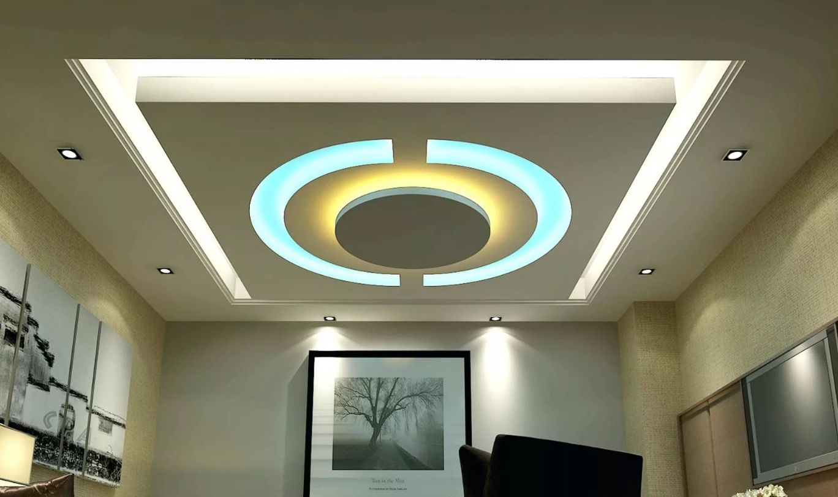
Рисунок 22 – Внешний вид проектируемого потолка

Практическая работа № 21
«Составление технологической карты на устройство декоративной криволинейной перегородки»

Цель работы: формирование умения по разработке технологии возведения декоративных перегородок.
Инструменты на одно рабочее место: формат А3, чертежные инструменты.
Продолжительность работы: 6 часов.

Ход работы:

Используя рекомендации к выполнению практической работы №8 разработать технологическую карту на устройство декоративной криволинейной перегородки. Карту разработать из условия устройства перегородки, представленной на рисунке 19. План помещения выбрать самостоятельно.

Практическая работа № 22
«Составление технологической карты на устройство подвесного потолка сложной геометрической формы»

Цель работы: формирование умения по разработке технологии возведения подвесных потолков сложных конструкций.
Инструменты на одно рабочее место: формат А3, чертежные инструменты.
Продолжительность работы: 6 часов.

Ход работы:

Используя рекомендации к выполнению практической работы №8 разработать технологическую карту на устройство подвесного потолка сложной геометрической формы. Карту разработать из условия устройства потолка, представленного на рисунке 22. План помещения выбрать самостоятельно.

Практическая работа № 23
«Чтение узлов монтажа сухих сборных стяжек пола»

Цель работы: формирование умения чтения проектной документации.
Инструменты и приспособления на одно рабочее место: альбом технических решений КНАУФ.
Продолжительность работы: 4 часа.

Ход работы:
Согласно рекомендациям к практической работе №3 прочитать узлы устройства различных типов сухих сборных стяжек пола, используя альбомы технических решений КНАУФ «Полы по железобетонным перекрытиям со сборной стяжкой из гипсоволокнистых КНАУФ-суперлистов» Шифр М28.06/04, выпуск 2.

Практическая работа № 24
«Подсчет количества материалов, необходимых для устройства различных конструкций сухих сборных стяжек»

Цель работы: формирование умения выполнения расчетов каркасно-обшивных конструкций.
Инструменты и приспособления на одно рабочее место: калькулятор.
Продолжительность работы: 2 часа.

Ход работы:
Выполнить подсчет количества материалов для устройства сухих сборных стяжек пола в жилом помещении, указанном на плане (рисунок 23).
Подсчеты объемов работ следует вести по таблицам нормативных расходов материалов, представленных в альбоме технических решений КНАУФ «Полы по железобетонным перекрытиям со сборной стяжкой из гипсоволокнистых КНАУФ-суперлистов» Шифр М28.06/04, выпуск 2.
Для расчетов выбрать конструкции стяжек:
– без утепления;
– с утеплением плитными материалами;
– с утеплением сыпучими материалами.
Рисунок 23 – План помещения для устройства сухого сборного основания пола

Практическая работа № 25
«Составление технологической карты на устройство сухих сборных стяжек пола»

Цель работы: формирование умения по разработке технологии возведения сухих сборных стяжек пола.
Инструменты на одно рабочее место: формат А3, чертежные инструменты.
Продолжительность работы: 4 часа.

Ход работы:

Используя рекомендации к выполнению практической работы №8 разработать технологическую карту на устройство сухой сборной стяжки пола. Карту разработать из условия устройства стяжки в помещении, представленном на рисунке 23.

Практическая работа № 26
«Расчет расхода материалов для выполнения
каркасной облицовки поверхности»

Цель работы: формирование умения выполнения расчетов каркасно-обшивных конструкций.
Инструменты и приспособления на одно рабочее место: калькулятор.
Продолжительность работы: 2 часа.

Ход работы:
Выполнить подсчет количества материалов для устройства каркасной облицовки поверхности стен в жилом помещении, указанном на плане (рисунок 24), высота помещения 2,7м, высота двери – 2,1м, высота окна – 1,5м.
Подсчеты объемов работ следует вести по таблицам нормативных расходов материалов, представленных в альбоме технических решений КНАУФ «Облицовка из гипсокартонных КНАУФ-листов» 03. Облицовка из гипсокартонных КНАУФ-листов Серия 1.073.9-2.08, выпуск 3 (разработан на базе серии 1.073.9-2.00, включ. в реестр СК-З).
Рисунок 24 – План помещения для устройства каркасной облицовки

Тип рассчитываемой облицовки выбрать по таблице 17 в соответствии с порядковым номером в списочном составе группы.

Таблица 17 – Тип рассчитываемой облицовки
Порядковый номер | Тип облицовки
1, 3, 5, 7, 9, 11, 13, 15, 17, 19, 21, 23, 25, 27, 29 | С623
2, 4, 6, 8, 10, 12, 14, 16, 18, 20, 22, 24, 26, 28, 30 | С625

Расчет свести в таблицу 18.

Таблица 18 – Расчет количества материалов
Наименование материала | Ед.  изм. | Расход материала на 1м² конструкции | Площадь конструкции, м² | Необходимое количество материалов

Практическая работа № 27
«Расчет расхода материалов для выполнения
бескаркасной облицовки поверхности»

Цель работы: формирование умения выполнения расчетов каркасно-обшивных конструкций.
Инструменты и приспособления на одно рабочее место: калькулятор.
Продолжительность работы: 2 часа.

Ход работы:
Выполнить подсчет количества материалов для устройства бескаркасной облицовки поверхности стен в жилом помещении, указанном на плане (рисунок 25), высота помещения 2,7м, высота двери – 2,1м, высота окна – 1,5м.
Подсчеты объемов работ следует вести по таблицам нормативных расходов материалов, представленных в альбоме технических решений КНАУФ «Облицовка из гипсокартонных КНАУФ-листов» 03. Облицовка из гипсокартонных КНАУФ-листов Серия 1.073.9-2.08, выпуск 3 (разработан на базе серии 1.073.9-2.00, включ. в реестр СК-З).
Рисунок 25 – План помещения для устройства каркасной облицовки

Тип рассчитываемой облицовки выбрать по таблице 19 в соответствии с порядковым номером в списочном составе группы.

Таблица 19 – Тип рассчитываемой облицовки
Порядковый номер | Тип облицовки
1, 4, 7, 10, 13, 16, 19, 22, 25, 28 | Способ А
2, 5, 8, 11, 14, 17, 20, 23, 26, 29 | Способ Б
3, 6, 9, 12, 15, 18, 21, 24, 27, 30 | Способ В

Расчет свести в таблицу 20.

Таблица 20 – Расчет количества материалов
Наименование материала | Ед.  изм. | Расход материала на 1м² конструкции | Площадь конструкции, м² | Необходимое количество материалов

Практическая работа № 28
«Составление технологической карты на устройство каркасной облицовки поверхности»

Цель работы: формирование умения по разработке технологии возведения каркасных облицовок.
Инструменты на одно рабочее место: формат А3, чертежные инструменты.
Продолжительность работы: 4 часа.

Ход работы:

Используя рекомендации к выполнению практической работы №8 разработать технологическую карту на устройство каркасной облицовки поверхности. Карту разработать из условия устройства облицовки в помещении, представленном на рисунке 25.

Практическая работа № 29
«Составление технологической карты на устройство бескаркасной облицовки поверхности»

Цель работы: формирование умения по разработке технологии возведения бескаркасных облицовок.
Инструменты на одно рабочее место: формат А3, чертежные инструменты.
Продолжительность работы: 4 часа.

Ход работы:

Используя рекомендации к выполнению практической работы №8 разработать технологическую карту на устройство бескаркасной облицовки поверхности. Карту разработать из условия устройства облицовки в помещении, представленном на рисунке 23.

Практическая работа № 30
«Составление технологической карты на облицовку оконного откоса»

Цель работы: формирование умения по разработке технологии облицовки откосов.
Инструменты на одно рабочее место: формат А3, чертежные инструменты.
Продолжительность работы: 4 часа.

Ход работы:

Используя рекомендации к выполнению практической работы №8 разработать технологическую карту на устройство облицовки оконного откоса. Карту разработать из условия устройства облицовки откоса окна, представленного на рисунке 26. Толщина стены – 640 мм.
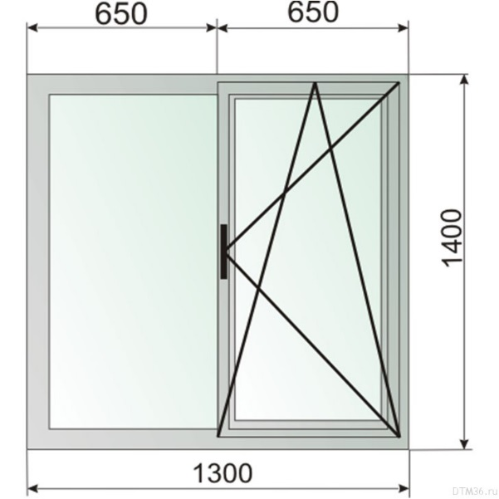
Рисунок 26 – Размер окна

Практическая работа № 31
«Определение дефектов каркасно-обшивных конструкций.
Составление дефектной ведомости»

Цель работы: формирование умения по анализу состояния каркасно-обшивных конструкций.
Инструменты на одно рабочее место: формат А3, чертежные инструменты.
Продолжительность работы: 2 часа.

Ход работы:
Дефекты каркасно-обшивных конструкций определяются при визуальном осмотре. Возможные дефекты, причины их появления и способы устранения представлены в таблице 21.

Таблица 21 – Дефекты каркасно-обшивных конструкций
Дефект | Причины возникновения | Способ устранения
Зыбкость перегородки | Плохое крепление направляющих или стоек.  Повышенная гибкость стоек при большой высоте помещения | Дополнительное закрепление направляющих или стоек. Установка дополнительных стоек, уменьшение шага стоек. Укрепление стоек раскосами.
Появление трещин:  в гипсокартонных листах | Зыбкость и сотрясение. Неравномерная осадка. Недостаточная жесткость перегородки | Устранение причины трещинообразования, заделка трещины
в стыках между отдельными листами | То же | Заделка стыков между листами в соответствии с техническими условиями
в местах примыкания перегородки к стене или перекрытию | Зыбкость и сотрясение. Недостаточная жесткость перегородки. Некачественное выполнение узла примыкания | Заделка узла примыкания в соответствии с проектом
Выпучивание перегородки | Плохое крепление перегородок к стене. Давление перекрытия на перегородку при осадке или прогибе перекрытия. Недостаточный зазор между перегородкой и стеной или перекрытием. Плохое крепление гипсокартонных листов к каркасу | Усиление или переделка перегородки
Сырость в перегородках кухонь и санузлов | Несоблюдение температурно-влажностного режима помещений. Отсутствие гидроизоляции от других помещений. Промерзание наружных ограждающих конструкций. Замачивание перегородок при мытье полов. Небрежное пользование санитарными приборами. Применение минераловатных плит повышенной влажности | Выполнение гидроизоляции. Соблюдение нормативного температурно-влажностного режима. Не допускать замачивания перегородок. Снятие гипсокартонных листов с одной стороны, просушка или замена минераловатных плит, восстановление облицовки
Снижение звукоизолирующей способности | Сквозные отверстия и трещины в перегородке. Деструкция минераловатных плит. Щели и зазоры в местах примыкания перегородки к стенам и перекрытиям. Неправильно выполнены узлы примыканий. Перегородка установлена на пол | Заделка отверстия и трещины по контуру перегородки. Проверка закрепления минераловатных плит, замена пришедших в негодность плит. Установка упругих прокладок в местах примыкания к стенам и перекрытиям. Заделка места примыкания отдельных листов между собой
Коррозия металлического каркаса (элементов) | Сырость. Отсутствие противокоррозионной защиты стоек, направляющих | Устранение сырости, вскрытие металлических деталей, очистка стальной щеткой, нанесение противокоррозионного покрытия, восстановление облицовки гипсокартонных листов
Гниение деревянных элементов каркаса | Сырость. Отсутствие антисептирования древесины. Древесина поражена жуками точильщиками | Выявление размеров поражений гнилью. Устранение причины гниения. Ремонт с антисептированием
Повреждения поверхности облицовочных гипсокартонных листов при эксплуатации | Небрежное содержание перегородок, удары при передвигании мебели, пробивка большого числа отверстий в листах облицовки, навешивание на перегородки тяжелых бытовых предметов и оборудования | Инструктаж населения по эксплуатации облегченных, каркасных перегородок из гипсокартонных листов. Применение специальных крепежных приспособлений для подвески бытовых предметов. Замена поврежденных облицовочных гипсокартонных листов

При выполнении практической работы произвести осмотр
каркасно-обшивных конструкций в учебном корпусе, установить наличие дефектов, причины их появления и способ их устранения, используя данные таблицы 21.

Практическая работа № 32
«Составление технологической карты на выполнение ремонта каркасно-обшивных конструкций»

Цель работы: формирование умений по разработке технологии ремонта конструкций.
Инструменты на одно рабочее место: формат А3, чертежные инструменты.
Продолжительность работы: 4 часа.

Ход работы:

Используя рекомендации к выполнению практической работы №8 разработать технологическую карту на ремонт каркасно-обшивных конструкций учебного корпуса.

Список использованных и рекомендуемых источников

Основные источники:
1 Буданов Б.А. Технология монтажа каркасно-обшивных конструкций: учебник для нач. проф. образования / Б.А. Буданов, В. В. Поплавский.— М.: Издательский центр «Академия», 2012. – 176 с.
2 Парикова Е.В. Материаловедение (сухое строительство): учебник для нач.проф.образования / Е.В. Парикова, Г.Н. Фомичева, В.А. Елизарова.– М.: Издательский центр «Академия», 2012.– 304 с.
3 Технология монтажа каркасно-обшивных конструкций на примере материалов и технологий КНАУФ [Электронное учебное пособие]. М.: Академия КНАУФ СНГ, 2016. – 1 электрон. опт. диск.
4 Елизарова В.А. Технология монтажа каркасно-обшивных конструкций. Практикум. Учебное пособие/ В.А. Елизарова. – М.: Издательский центр «Академия», 2015. – 192 с.

Нормативные документы:

1 СНиП 12-03-2001. Безопасность труда в строительстве. Часть 1. Общие требования. – Введ. 2001-09-01.
2 СНиП 12-04-2002. Безопасность труда в строительстве. Часть 2. Строительное производство. – Введ. 2002-10-18.
3 СНиП 3.04.01-87. Изоляционные и отделочные покрытия. – Введ. 1988-07-01.
4 Альбомы технических решений КНАУФ.

Дополнительные источники:

- Борилов А.В. и др. Организация и технология строительных отделочных работ: практические основы профессиональной деятельности: Учеб. пособие /– М.: Академкнига, 2005.
- Долгих А.И., Отделочные работы: Учебное пособие для начального профессионального образования, – М.: изд. Инфра-М, 2006
- Завражин Н.Н., Отделочные работы: Учебное пособие для начального профессионального образования, – М.: Академия, 2006.

